第九章 角 章末诊断

【诊断模块一】 角的抽象表示
- 数学中，角有哪些表示方式？在表示角时需要注意什么？

- 用一个放大镜看一个的角，看到的角会 ．（填“变大”、“变小”或“不变”）
- 如图，图中角的顶点是 ，边是 ．用三种不同的表示方法表示这个角为 、 、 ．
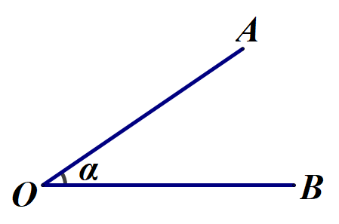

- 将图中的角用不同的方法表示出来，并填写下表：
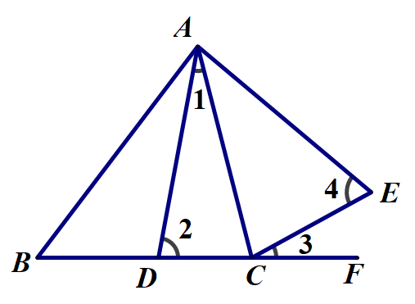

【诊断模块二】 线的旋转及角的形成
- 下列说法中，正确的有 个．
①小于的角是锐角；②等于的角是直角；③大于的角是钝角；
④平角等于；⑤周角等于．
- 零角= º，1平角= º，1周角= º，90º的角叫做 ．
- 如图，角可以看成通过线的旋转形成的，从动态上看，角是一条射线绕其端点从一个位置旋转到另一个位置所形成的图形，这个端点叫做角的 ，开始位置的射线叫做角的 ，终止位置的射线叫做角的 ．
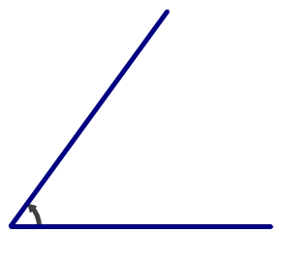

- 如图，直线m外有一定点O，A是m上的一个动点，当点A从左向右运动时，观察和是如何变化的，和之间有关系吗？

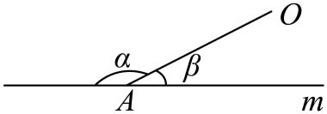

【诊断模块三】 角的比较和度量
- 比较图中的大小：因为和是公共边， 在的内部，所以 ．（填“＞”，“＜”或“＝”）
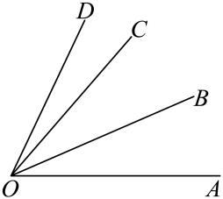
- 把一个周角分为 等份，每一份就是度的角，记作；
把的角 等分，每一份就是1分的角，记作；
把的角 等分，每一份是1秒的角，记作．
- 计算：（1） ；（2） ；（3） ．
- 比较大小：（用“”、“”或“”填空）．
（1） ； （2） ； （3） ．

【诊断模块四】 角的运算
- 用数学符号表示“因为”，用符号 ，表示“所以”用符号 .
- （1）一般地，如果两个角的和等于90°(直角)，就说这两个角互为 ，即其中一个角是另一个角的 ；
（2）类似地，如果两个角的和等于180°(平角)，就说这两个角互为 ，即其中一个角是另一个角的 ；
（3）性质：①同角（等角） 的相等．②同角（等角）的 相等．
- 如图，若角，把角的终边逆时针旋转得到角，则 ．
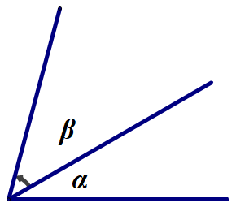

- 问题：通过画图表示.

- 如图，点A在点O的 方向，点B在点O的东南方向，则 ．
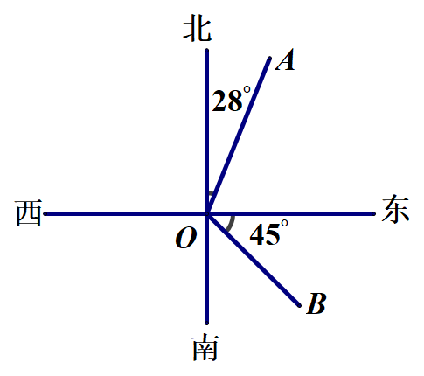

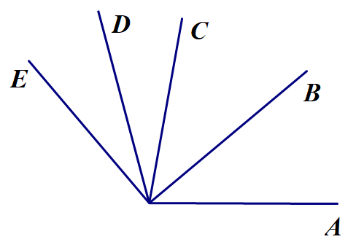
- 如图，是的平分线，是的平分线，．

O
求（1）的度数；

（2）如果，那么是多少度？

- 计算（结果用度、分、秒表示）：
（1）； （2）；

（3）； （4）．

- 点是直线上一点，是直角，，平分，求的度数．

